Izglītības programma – Kokizstrādājumu izgatavošana
Kvalifikācija – mēbeļu galdnieks
Priekšmeta programma –Kokapstrādes tehnoloģija;
Praktiskās mācības
Apmācības kurss – 1.5 gadi

Praktisko darbu tēma Nr.13
Koksnes mehāniskā apstrāde;
Detaļu virpošana.

Darba mērķis:
Teorētiski iegūto zināšanu nostiprināšana praksē, detaļas virpojot.

Darba uzdevums:
1.Skujkoka un cieto lapkoku dekoratīvu detaļu virpošana.
2.Cilindra detaļas precīza izveide.
3.Profilētu detaļu virpošana(bumba, ola, svečturis).
4.Adekvāta virp. kalta izvēle.
5.Instrumenta asināšana.

Darba ilgums:
2 stundas.

Darba vieta:
Mēbeļu galdnieku darbnīca.

Darba drošības noteikumi:
Instruktāža darba vietā.

Darba instrumenti, iekārtas, materiāli:
- Kombinezons, darba apģērbs;
- Aizsargbrilles, austiņas;
- Pierakstu burtnīca, pildspalva;
- Virpošanas darbmašīna;
- Instrumenti-virp. kalti;
- Masīvkoka detaļa;
- Abrazīvs (80⁰; 100⁰;180⁰;320⁰ virp. detaļai)
- Abrazīvs-galodiņa (kaltiem);
- Bīdmērs;
- Āmurs;
- Mērlenta.
- Rasējums, paraugs darba veikšanai.

Darba gaita:
- Pārbaudīt virpošanas darbmašīnas gatavību droša darba veikšanai.
- Pārbaudīt skaidu nosūkšanas iekārtas pieslēgumu, gatavību darbam.
- Asināt virpošanas kaltu - instrumentu.
- Nomainīt atbilstošos ass apgriezienus.
- Rasējumā, vai paraugā konstatēt nepieciešamos parametrus, virpošanas dziļumu.
- Pielietot droša darba paņēmienus.
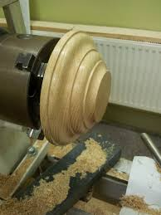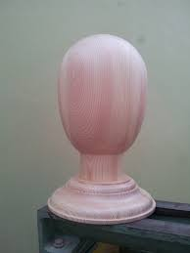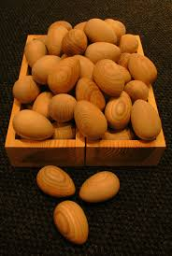

- Virpot garenvirzienā: veidot cilindru.
- Virpot šķērsām šķiedrām: veidot olu, bumbu.
- Izvēlēties atbilstošu kaltu, ērtai un drošai darba veikšanai.
- Pārbaudīt gabarītu, dziļumu ar bīdmēru.
- Pārbaudīt veiktā darba kvalitāti.
- Fiksēt pierakstos darba gaitu, izdarīt secinājumus.

Atskaite:
Sagatavot izpildītā darba atskaiti:
- Virpošanas mašīnas un skaidu nosūkšanas sistēmas droša darba gatavības pārbaude.
- Kā tika veikta apgriezienu nomaiņa.
- Detaļas – sagataves fiksēšana.
- Kā tika veikta virpošana garenvirzienā, šķērsvirzienā.
- Nepieciešamā virpotā dziļuma fiksēšana, izmēru kontrole.
- Kādi pielietoti droša darba paņēmieni.
- Virpošanas kvalitātes, secīga Nr. abrazīva pielietošana, izmēru pārbaude.
- Olas, bumbas izvirpošana.
- Cilindra formas virpošana.
- Darba precizitātes pārbaude ar bīdmēru.
- Gropes, profila veidošana.
- Uzrakstīt secinājumus.

Kontroljautājumi:
- Kas jāveic pirmkārt, uzsākot darbu ar virpošanas darbmašīnu?
- Kādi tika pielietoti droša darba paņēmieni?
- Kādi darbi jāveic lai ievietotu sagatavi-detaļu?
- Kā veic precīzu mērījumu (virpošanas dziļums, augstums) ?
- Kādā šķiedru virzienā notiek apstrāde?
- Kāds leņķis virpojamam kaltam attiecībā pret detaļu, virsmu?
- Kādas formas veidojas virpojot, mainot virp. kaltus?
- Kā asināt instrumentu?

Vērtējums:
Audzēkņu praktisko mācību zināšanu un prasmju pārbaudes vērtēšana, notiek vērtējot darba gaitas uzdevumu izpildi ar atzīmēm, vadoties pēc vērtēšanas kritērijiem, maksimālā atzīme – 10.

Literatūra un citi izziņas materiāli:
1.A.Domkins Koks tavās mājās;-Praktiski padomi.
Līmētas koksnes materiāli;-71. – 98. Lpp, Jumava
2. http://intarsija.lv/ Piegādātāja mājaslapa.
3. http://www.nazfinieris.lv/ Piegādātāja mājaslapa.
4. Materiālmācība galdniekiem. Testi, uzdevumi, krustvārdu mīklas
Maija Grīnberga; izdevniecība Nordik, 2003

